2η Εργασία Μηχανική Μάθηση

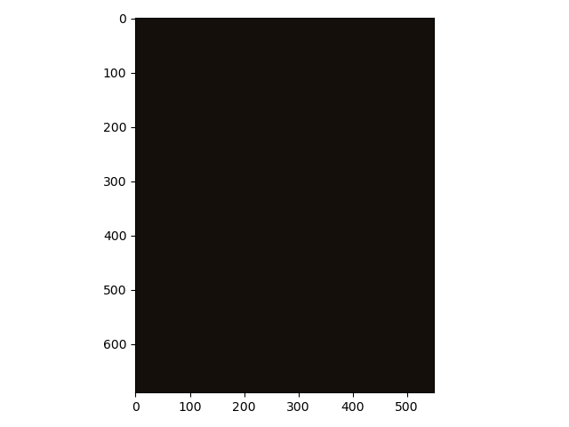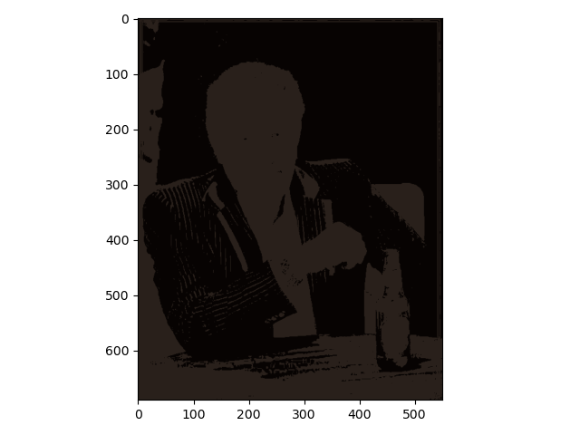

Εικόνα : Κ=2 , Error=0.17957694035218394

Εικόνα : Κ=1 , Error = 0.22837073457205884